Secretaria Municipal de Educação
E.M.E.B. Professor Vitoldo Alexandre Czech
Diretora: Lucélia Aparecida Gabrielli
Assessora Pedagógica: Maria Claudete T. Gervásio
Assessora Administrativa: Rosane Eva Bucco
Professora: Marilene A. de Oliveira
Disciplina: Artes
Matutino - 4º ANO
Dia: 24 /05/2021

Atividade de Artes

O Plano
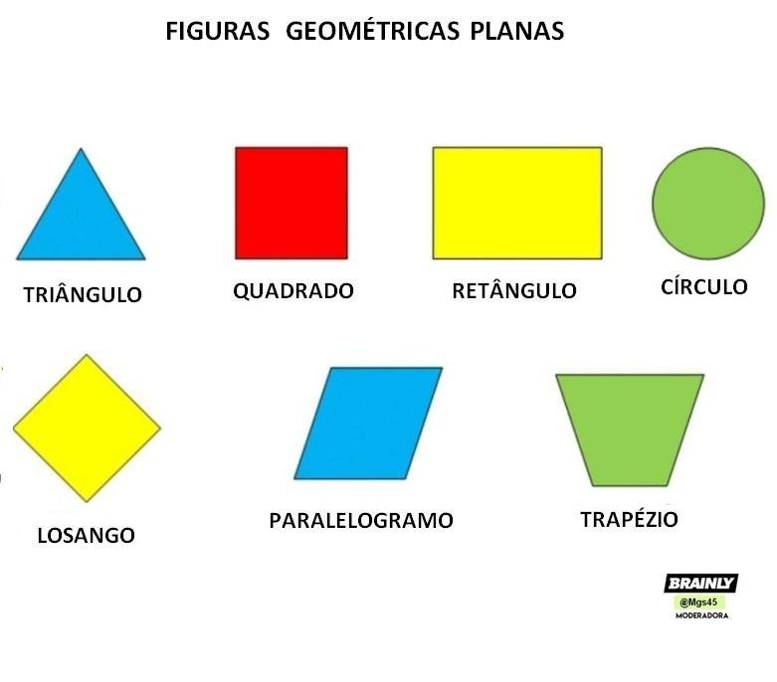
O plano se forma através de uma linha em movimento, em outra linha que não seja em direção e nem de sua essência para então, se tornar um plano.Como elemento visual a linha possui comprimento, largura, posição e direção, sua limitação são as linhas que definem seus extremos.Toda as formas planas não comuns como pontos e linhas podem ser formas enquanto plano.
Os planos estão divididos em:Planos geométricos que são construídos matematicamente; planos orgânicos que são limitados por curvas livres, que podem sugerir fluidez e crescimento;Planos retilíneos que são linhas retas que não se relacionam umas com as outras;Planos irregulares que são limitados por linhas retas e curvas, mas que não possuem relação matemática;Planos caligráficos que são criados com auxílio de instrumento, composto por linhas orgânicas;Planos acidentais que são determinados pelo efeito de processos especiais ou são obtido ocasionalmente.

O Volume
O volume é a trajetória de um plano em movimento. O plano tem posição no espaço e é limitado por planos. O volume pode ser físico como uma pedra ou pode ser criado através de desenhos como ilustração em uma superfície plana.
